AİLE, ÇALIŞMA VE SOSYAL HİZMETLER BAKANLIĞI
4/B SÖZLEŞMELİ PERSONEL ALIMI BAŞVURU FORMU KULLANIM KILAVUZU

ÖNEMLİ ! Başvuru yapmadan önce yayımlanan ilan metnini inceleyiniz.

ÖNEMLİ !! Adaylar ilan edilen pozisyonlardan sadece bir unvan için başvuru yapabilecektir.

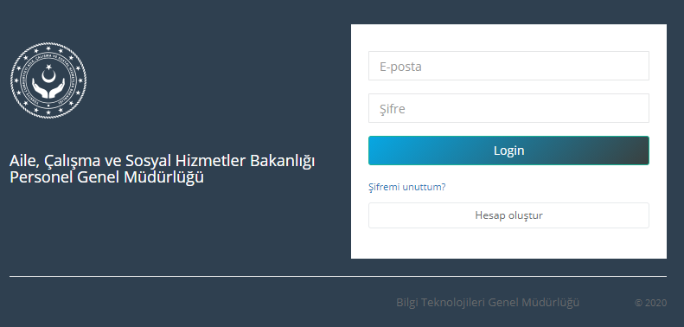
RESİM 1: İlk Giriş Ekranı
Hesap oluştur diyerek sisteme kayıt işlemi başlatılmalıdır.
Daha önceki sınavlardan sistemimizde kaydı bulunanlar e posta ve şifreleri ile sisteme giriş yapabilirler.
RESİM 2: Hesap Oluşturma Ekranı
T.C. Kimlik No, Nüfusa Kayıtlı Olduğu İl ve Doğum Tarihi bilgilerinizi yazarak sisteme “Giriş” yapınız.
Giriş Sayfasında bulunan Kimlik Bilgileri, Askerlik Bilgileri, İletişim Bilgileri ve Kullanıcı Bilgileri alanlarını eksiksiz doldurunuz.
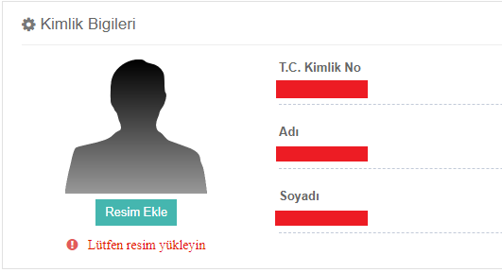
RESİM 3: Fotoğraf Ekleme Ekranı
Eklediğiniz fotoğrafın uzantısı jpg, jpeg, png olmalıdır.
Başvuru sırasında sisteme yüklenecek vesikalık fotoğrafın son 6 ay içinde, yüz tamamen görünür şekilde ön cepheden çekilmiş ve adayın kolaylıkla tanınmasına imkan verecek nitelikte olması gerekmektedir. Fotoğrafı çekilerek sisteme yüklenen belgeler işleme alınmayacaktır.

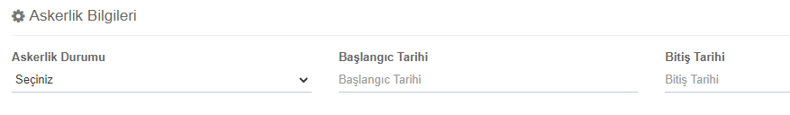
RESİM 4: Askerlik Bilgileri Ekranı

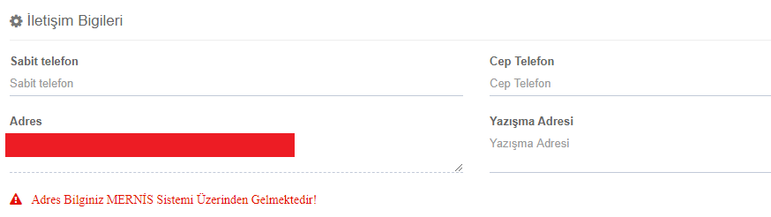
RESİM 5: İletişim Bilgileri Ekranı
İletişim bilgilerinizin doğru ve eksiksiz olması, gerekli durumlarda sizinle irtibata geçebilmemiz için önem arz etmektedir.
Yazışma adresiniz (Mernise kayıtlı adresinizle aynı veya farklı olabilir.) atama sürecinde tebligat gönderilecek adres olacaktır.
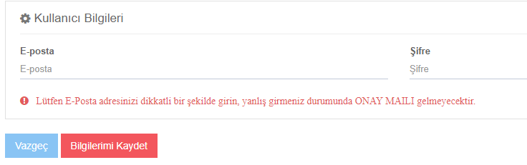
RESİM 6: Kullanıcı Bilgileri Ekranı
Siteme giriş yapabilmeniz için e-posta adresinize aktivasyon kodu gönderileceğinden ve personel alımı sürecinde gerekli olması durumunda mail adresiniz ile iletişime geçileceğinden aktif olarak kullandığınız e-posta adresinizi yazınız.
Sisteme giriş yaparken kullanmak üzere bir şifre belirleyiniz. Bilgilerinizi kaydetmeden önce e-posta adresinizin doğruluğunu kontrol ediniz.

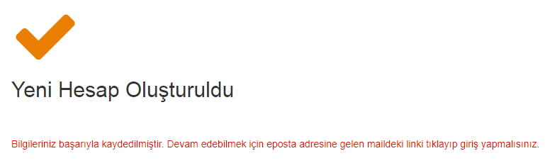
RESİM 7: Hesap Oluşturuldu Ekranı
Sisteme kayıt olduğunuz mail adresinize PYS Sınav Sisteminden gelen Aday Kayıt Onayınız İçin Lütfen Tıklayınız linkine tıklayarak kayıt işleminizi tamamlayınız. Sınav işlemlerinize başlayabilmeniz için “RESİM 1” deki ekrandan sisteme giriş yapınız.
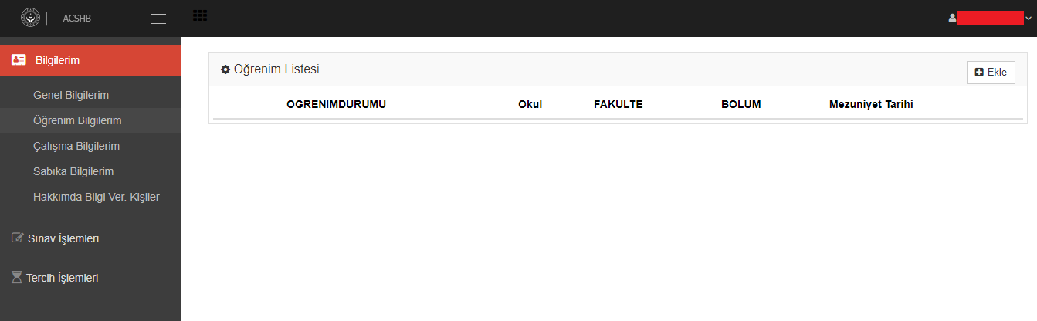
RESİM 8: Öğrenim Bilgileri Ekranı (Doldurulması zorunludur)
Adaylar başvuruda bulunacakları pozisyon unvanı için istenilen öğrenime ilişkin olarak, öncelikle e-devlet sisteminden alınan barkodlu/karekodlu öğrenim belgesini pdf formatında, bu belgenin e-devlet sisteminde bulunmaması durumunda ise diploma ya da mezuniyet belgesini taratarak pdf formatında “öğrenim belgesi” alanına yükleyeceklerdir.

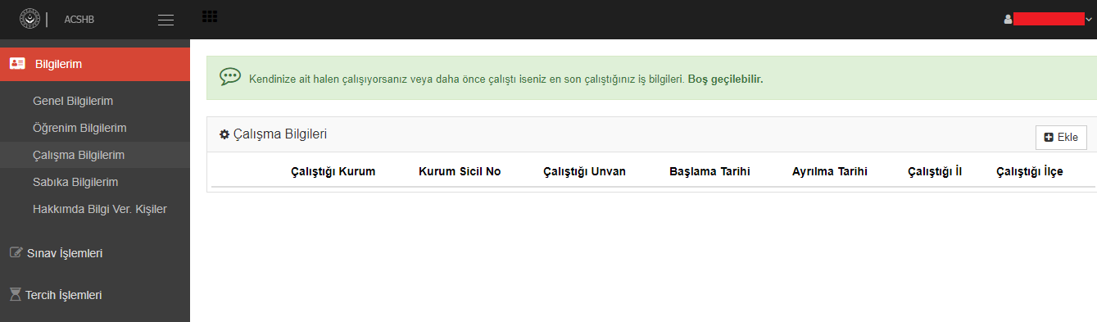
RESİM 9: Çalışma Bilgileri Ekranı (Doldurulması zorunlu değildir)
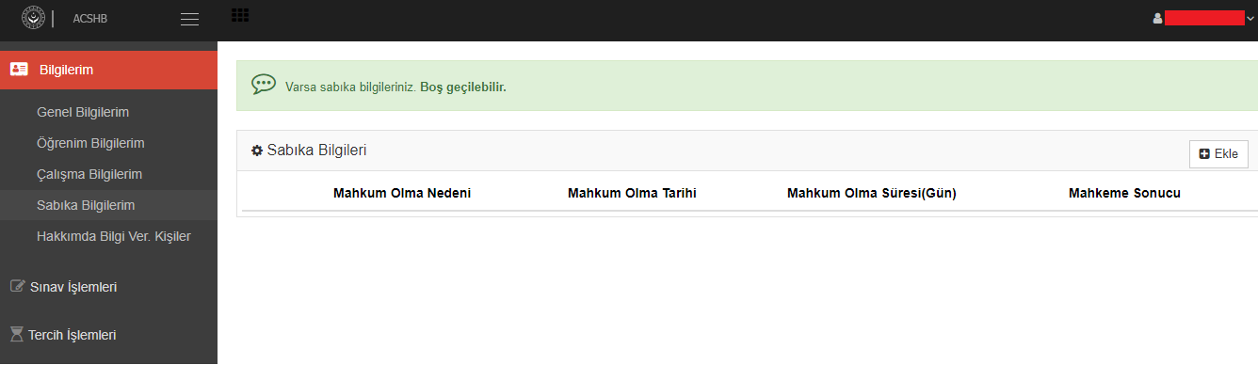
RESİM 10: Sabıka Bilgileri Ekranı (Zorunlu değil, sabıka bilginiz varsa doldurulmalıdır)

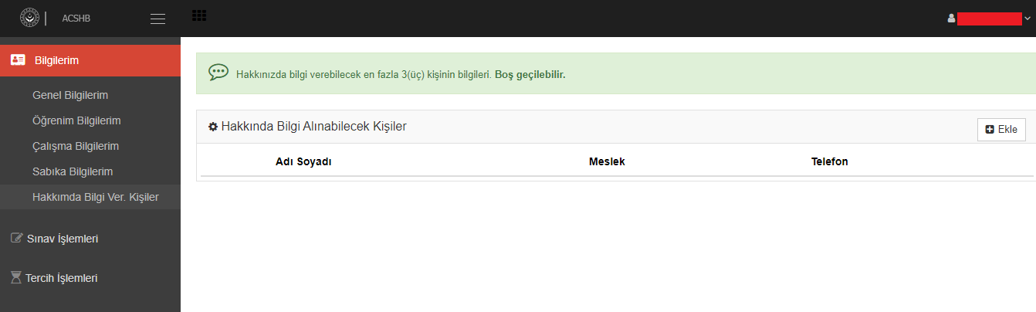
RESİM 11: Hakkında Bilgi Verebilecek Kişiler Ekranı (Zorunlu değil)
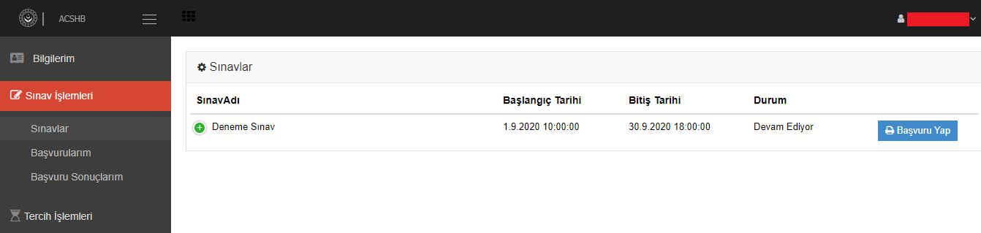
RESİM 12: Sınav İşlemleri Ekranı
“Başvuru Yap” butonuna tıklayarak başvuru işlemini başlatınız.
Adaylar ilan edilen pozisyonlardan sadece bir unvan için başvuru yapabilecektir.

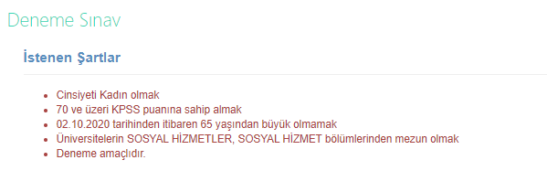
RESİM 13: İstenilen Şartlar Ekranı
“Başvuru Yap” denildikten sonra açılan sayfada “İstenilen Şartlar” kontrol edilmelidir.
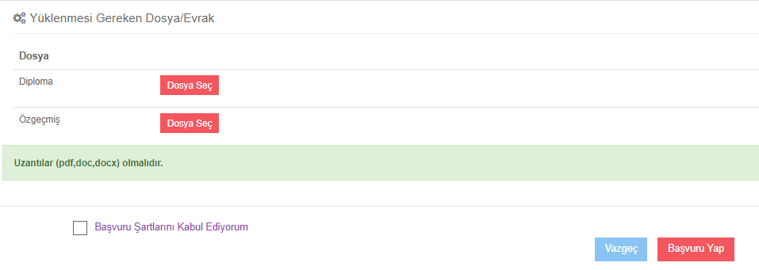
RESİM 14: Yüklenmesi Gereken Dosya/Evrak Ekranı
İstenilen evraklar önceden hazırlanarak “Dosya Seç” tıklanarak sisteme yüklenmelidir.
“Başvuru Şartlarını Kabul Ediyorum” işaretlenerek “Başvuru Yap” tıklanarak işlem sonlandırılmalıdır.
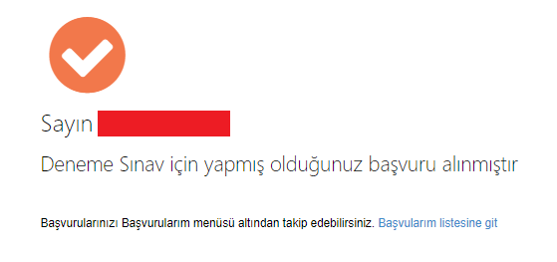
Resim 15: Başvuru Alınmıştır Ekranı
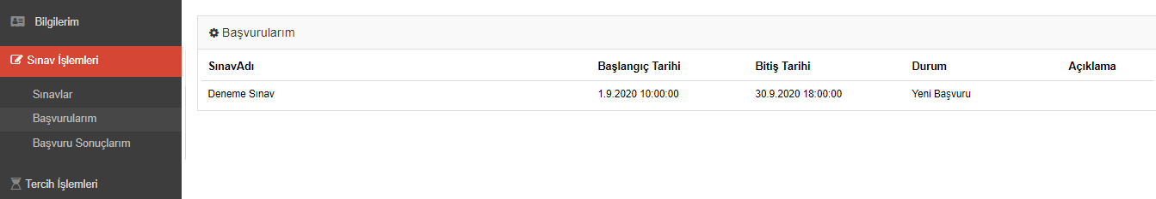
RESİM 16: Başvurularım Ekranı
Sol panelde bulunan “Başvurularım” sekmesinden sınav başvurunuzun durumunu takip edebilirsiniz.

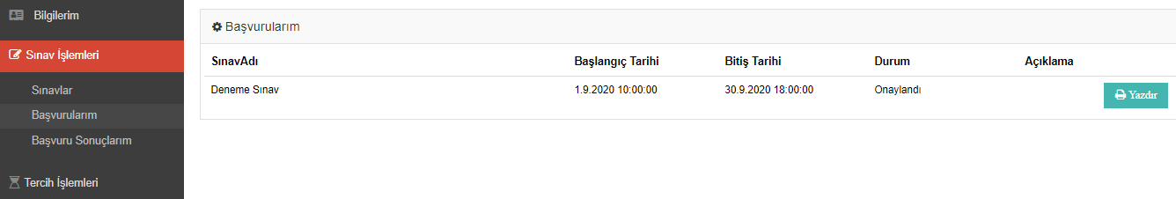
RESİM 17: Onay Ekranı

Sınav başvurunuz evrak kontrolünün ardından tarafımızca onaylanacaktır.
(Onaylama işlemi, başvuru süresinin bitim tarihi olan 19.11.2020 tarihinden sonrada devam edecektir.)
Onaylama işleminden sonra sınav başvuru formunun çıktısı alınıp, aday tarafından imzalanarak sözlü sınava gelindiğinde ibraz edilmek üzere saklanması gerekmektedir.

